BAB III
ANALISI DATA
3.1 Data Permasalahan
Data dalam penelitian ini didapat melalui kuesioner, wawancara, dan observasi yang dilakukan dibeberapa Sekolah Dasar untuk mendapatkan data yang akurat tentang permasalahan yang terjadi.

3.1.1 Analisis Permasalahan
Penelitian ini menggunakan mix metode untuk pengumpulan data agar lebih akurat. Penelitian ini bertujuan untuk membuktikan fenomena yang terjadi dilapangan dan kondisi terbaru tentang keadaaan disekitar.

- Kuesioner
Tabel 3.1 Kuesioner
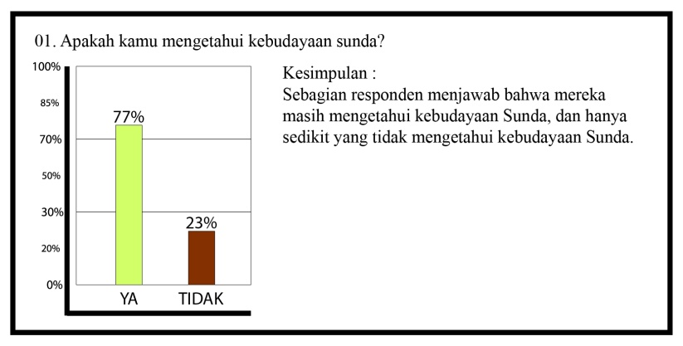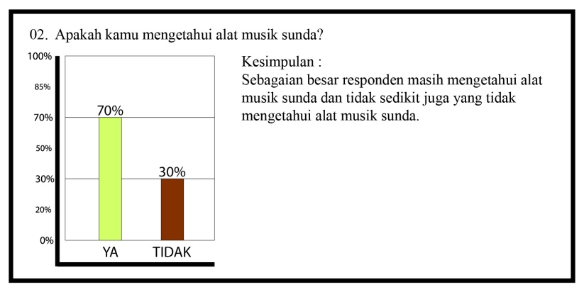
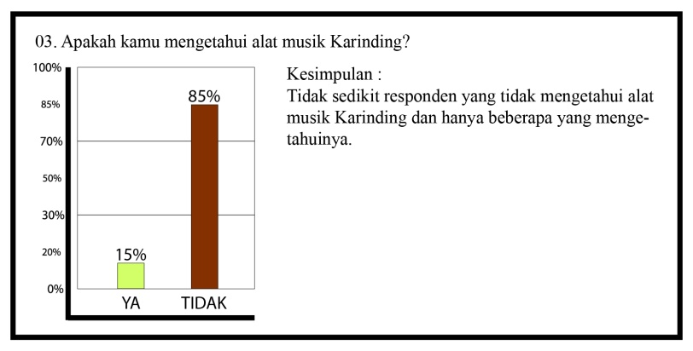
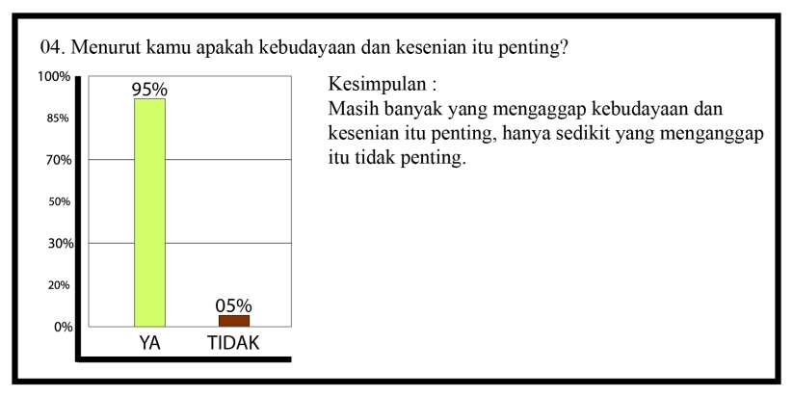
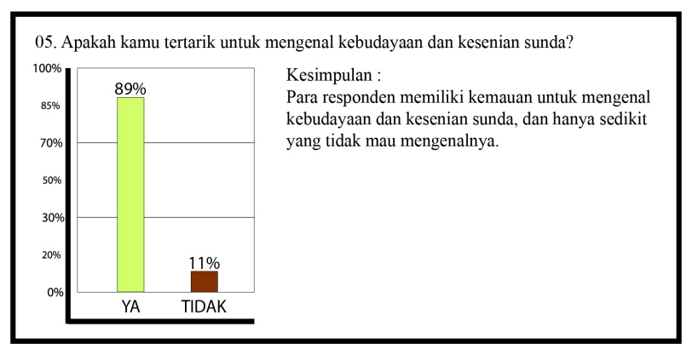
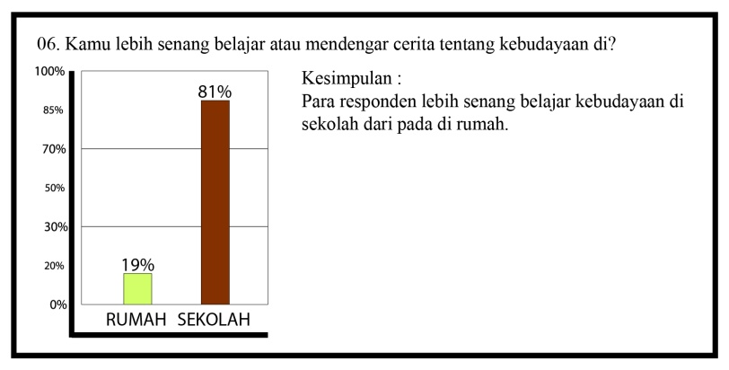
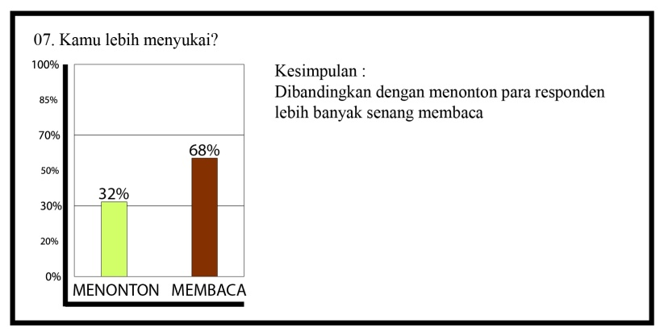
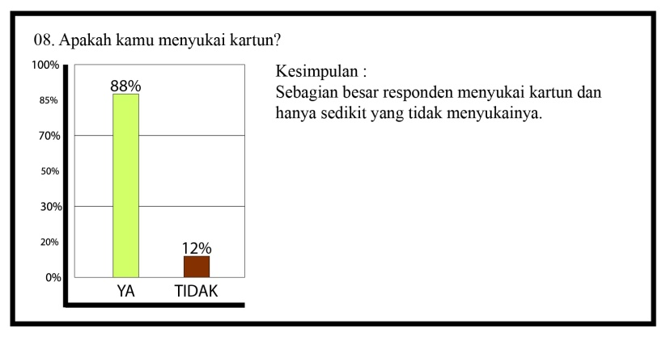
Data yang didapat dari hasil penelitian berupa kuesioner yang disebarkan di beberapa SD di Kota Bandung, diantaranya SD Mathla’ul Khoeriyah (Bandung Tengah), SD 195 Isola (Bandung Utara), SDN 214 Perumas Cijerah (Bandung Barat), SDN 182 Perumas Cijerah (Bandung Barat), SDN 03-04 Tunas Harapan dan Cijerah (Bandung Barat) dengan target audience anak-anak usia 8 – 10 tahun.
Responden yang didapatkan sebanyak 204 dari total keseluruhan SD yang dijadikan sampel. Dari hasil kuesioner didapatkan data bahwa sebanyak 204 Responden sebanyak 85% anak-anak tidak mengetahui tentang alat musik Karinding. Sebanyak 15% dari total Responden yang mengetahui alat musik Karinding tersebut.

- Wawancara
Hasil wawancara dengan anak-anak dari berbagai SD tersebut didapatkan hasil bahwa faktor penyebab 15% anak-anak mengetahui tentang alat musik Karinding disebabkan latar belakang keluarga yang memiliki alat musik Karinding dan pernah menjadi bagian dalam sebuah komunitas sehingga anak-anak menjadi tahu tentang Karinding. Faktor selanjutnya yang menjadi penyebab anak-anak mengetahui alat musik karinding ya itu dari lingkungan sekitar rumah anak-anak tersebut.

- Observasi
Observasi dilakukan diberbagai Sekolah Dasar untuk melihat kegiatan anak-anak disekolah, dari mulai belajar dikelas dan ketika jam istirahat setelah selesai belajar. Ketika dikelas anak-anak belajar seperti biasa, saat guru memberikan penjelasan tentang mata pelajaran tertentu anak-anak memperhatikan apa yang dijelaskan, kemudian saat jam istirahat anak-anak bermain dilapangan ada yang bermain bola, ada yang membeli jajanan dikantin atau di depan sekolah yang menjual makanan digerobag.

  - Data Target
Dari data yang didapatkan melalui kuesioner, wawancara dan observasi kepada target, dapat disimpulkan bahwa masih banyak anak-anak yang menyukai kebudayaan dan kesinian sunda, akan tetapi masih banyak kesenian yang anak-anak tidak ketahui salah satu kesenian yang tidak diketahui yaitu alat musik tradisional Karinding. Karinding merupakan kesenian yang sangat tua akan tetapi keberadaanya hampir tidak diketahui oleh masyarakat khususnya anak-anak, faktor yang berpengaruh dari fenomena yang terjadi yaitu tidak adanya media untuk anak bisa lebih explore lagi tentang kesenian dan kebudayaan, dan juga kurangnya pembimbing di sekolah menjadi salah satu faktor kurangnya wawasan anak-anak terhadap kebudyaan dan kesenian sunda.

    - Analisis Target
3.2.1.1 5w+1h
What : Banyak anak-anak di Kota Bandung yang tidak mengetahui tentang alat musik tradisional Karinding.

Why : Tidak adanya media yang memberikan informasi kepada masyarakat khususnya anak-anak tentang alat musik tradisional terutama Karinding, sejauh ini Karinding hanya terkenal di kalangan tertentu dan tidak dikenal oleh masyarakat luas tentunya hal ini menjadi masalah karena Karinding merupakan salah satu warisan budaya Sunda yang harus dijaga perkembangannya dan menjadi identitas budaya Indonesia.

Who :
Geografis : Anak-anak di Kota Bandung
Demografis :
- Gender : Laki-laki dan Perempuan
- Umur : Anak-anak (8 – 10 tahun)
- Status sosial : Semua golongan
- Psikografis :
Masih menyerap semua pengetahuan disekitar, memiliki rasa penasaran yang tinggi, dan mudah mengingat dan menanamkan yang diajarkan.

When : Ketika di sekolah anak-anak hanya diberikan pelajaran tentang budaya dan kesenian yang umum diketahui, dan tidak adanya pengajar yang memberikan wawasan lebih tentang kesenian Sunda menjadi salah faktor penyebab anak-anak tidak mengetahui alat musik yang hampir menghilang seperti Karinding.

Where : Di sekolah, karena di sekolah anak-anak mendapatkan lebih banyak pengetahuan dari pada di rumah dan lingkungan tempat bermain. Akan tetapi di sekolah anak-anak tidak diberikan pengetahuan tentang berbagai kesenian Sunda salah satunya Karinding.

How : Dengan cara membuat solusi berupa media yang dapat membantu mengenalkan budaya dan kesenian Sunda kepada anak-anak di Kota Bandung yang memiliki tujuan untuk menyebar luaskan perkembangan alat musik Karinding ke seluruh Kota Bandung, melalui media film animasi interaktif yang menarik dan sesuai untuk anak-anak.

3.2.1.2 Consumer Journey
Dalam mendapatkan data yang dibutuhkan untuk consumer journey dari total 15 responden, sebagian besar menjawab pertanyaan tentang kegiatan sehari-harinya hampir sama. Maka penulis menyimpulkan dari total kesuluruhan untuk consumer journey sebagai berikut :
Tabel 3.2 Consumer Journey
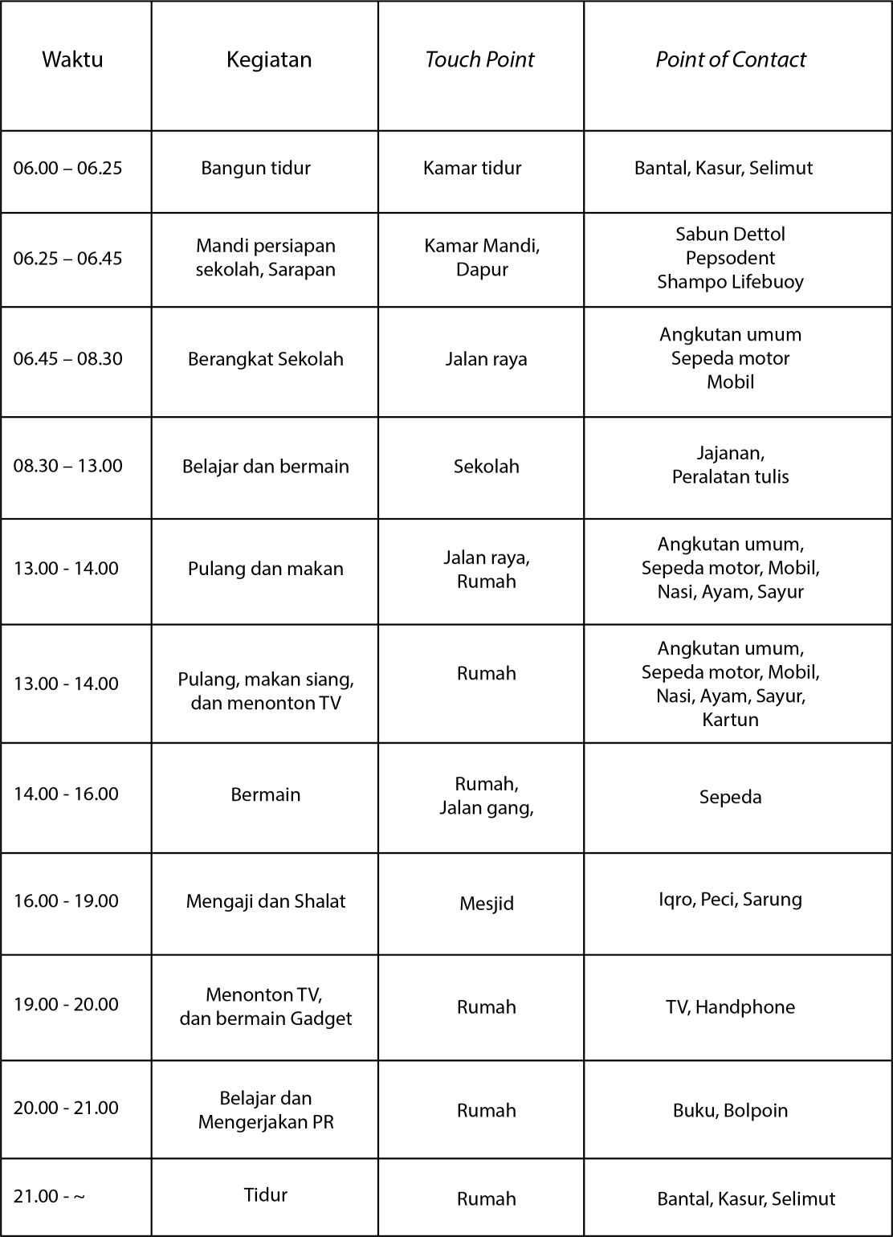
3.2.1.3 Consumer Insight
Dari hasil wawancara didapatkan insight bahwa anak-anak sebenarnya penasaran dengan alat musik karinding dan mempunyai keinginan untuk belajar cara memainkannya. Hanya saja belum ada yang mengenalkan atau mengajarkan alat musik karinding.

    - Referensi Visual
Tabel 3.3 Referensi Visual
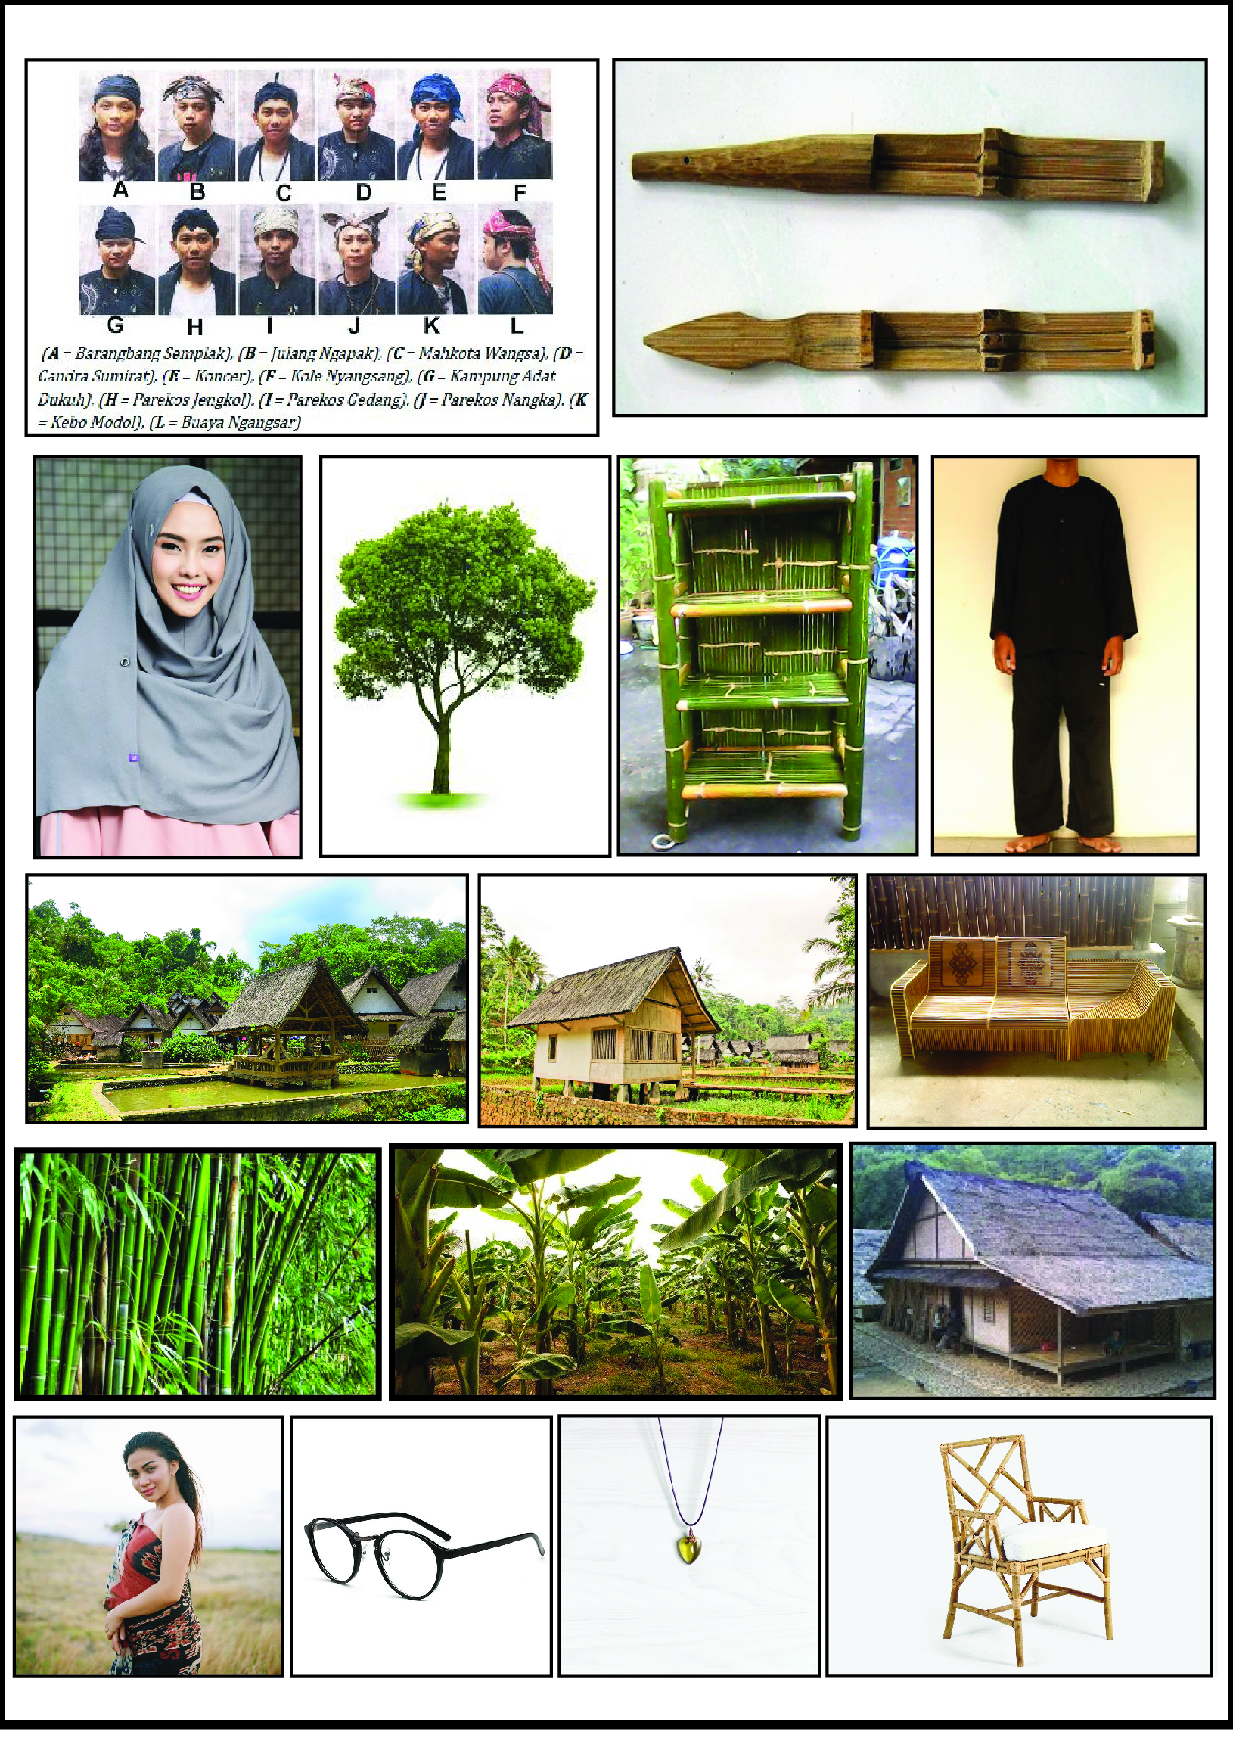

    - Referensi Desain Karakter
Tabel 3.4 Referensi Desain Karakter
Jenis | Gambar | Keterangan
Realist |   Gambar 3.1 Realist  Sumber : Marvel Studios | - Merujuk kepada tingkat kemiripan atau keakuratan dari referensinya.  - Gambar sesuai proporsinya.  - Highlight dan Shading yang membuat gambar hidup.
Semi-Realist |   Gambar 3.2 Semi-Realist  Sumber : Masashi Kishimoto | - Bentuk sedikit diubah dari referensinya.  - Sedikit lebih disederhanakan.  - Pewarnaan sedikit flat.  - Ketebalan outline lebih besar sehingga terlihat jelas.
Super Deform | 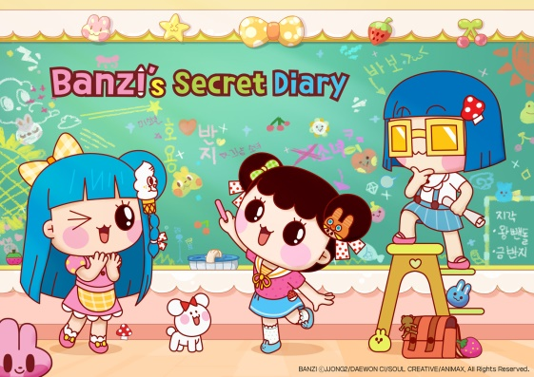  Gambar 3.3 Super Deform  Sumber : Banzi Secret Diary | - Bentuk tidak sesuai objek aslinya.  - Bentuk lebih disederhanakan.  - Sedikit menggunakan highlight dan shading.
    - Referensi Desain Ilustrasi
Tabel 3.5 Referensi Desain Ilustrasi
Jenis | Gambar | Keterangan
Realist | 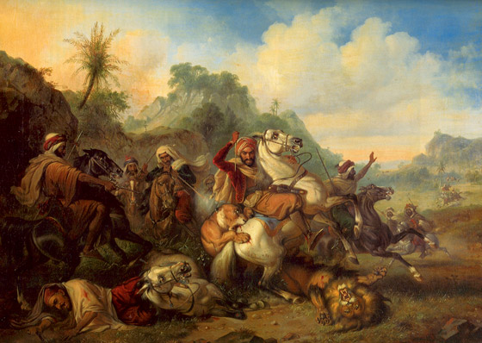  Gambar 3.4 Realist  Sumber : Raden Saleh | - Gambar merujuk sesuai dengan aslinya.  - Diberikan Highlight dan Shading yang membuat gambar hidup.  - Bentuk-bentuk sesuai objek aslinya.
Cartoon | 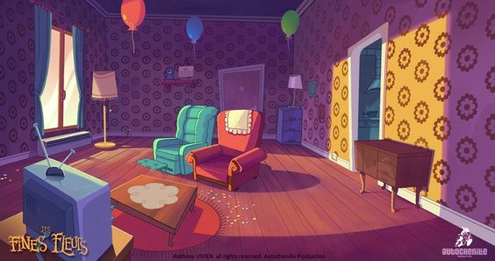  Gambar 3.5 Semi-Realist  Sumber : Pinters, 2017 | - Bentuk sedikit diubah dari referensinya.  - Gambar lebih sederhana.  - Garis-garis terlihat cukup jelas.  - Menggunakan highlight dan shading sedikit flat.

    - Bagan Preferensi Visual
Dalam menentukan karakter yang diambil dari referensi karakter maka diambilah bentuk karakter chibi atau super deform, bentuk karakter ini dipilih karena bentuk penyederhanaan dari bentuk yang sesungguhnya agar anak-anak lebih mudah untuk menerimanya.
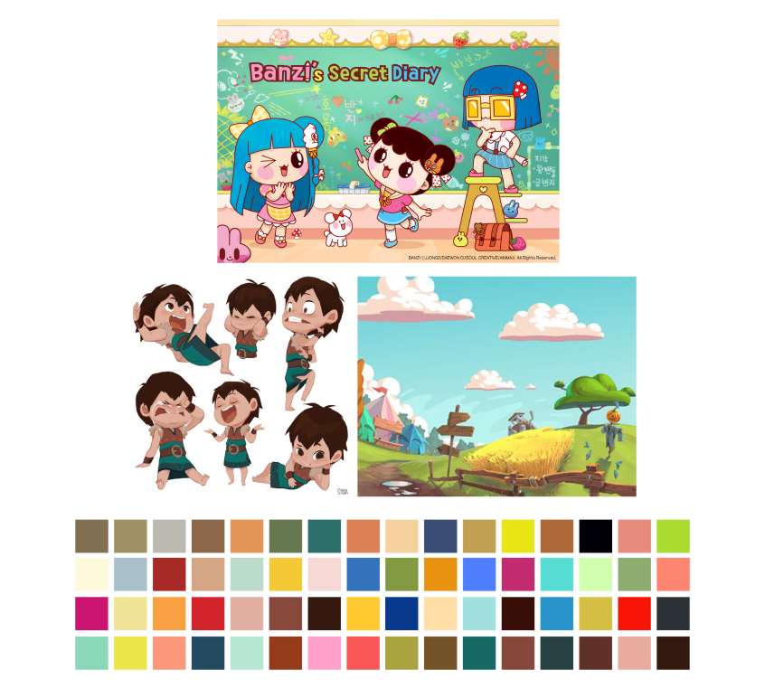
Gambar 3.6 Bagan Preferensi Visual
Sumber : Google
3.2.6 Analisis SWOT
Strenghts
Karinding memiliki keunikan sendiri dari bentuk yang memilik banyak filosofi tentang tata cara menjaga perilaku dengan bersyukur, sopan dan berbudi luhur kemudian tata cara menjaga alam agar terhindar dari berbagai bencana alam. Suara yang dihasilkan memiliki ciri khas yang berbeda dengan alat musik lainnya sehingga alat musik ini mempunyai ciri khas dalam bunyi yang dihasilkan.

Weakness
Karinding yang menjadi warisan budaya dan kesenian para karuhun tentunya menjadi sebuah Identitas Budaya Indonesia, akan tetapi faktanya masih banyak orang-orang tidak mengetahui alat musik tersebut dan hanya beberapa kalangan saja yang mengetahui alat musik tersebut, seperti pecinta alam, komunitas, dan para pendaki gunung.

Opportunities
Karinding memiliki peluang untuk dijadikan objek pariwisata dalam menarik turis dari mancanegara untuk melihat kearifan lokal dari Indonesia, karena Karinding memiliki keunikan dalam bentuk dan suara yang dihasilkan tentunya membuat Karinding memiliki sebuah identitas dalam dunia musik.

Threats
Sebagai alat musik tradisional Karinding tentu saja memiliki ancaman dalam perkembangannya, salah satunya bersaing dengan alat musik modern, dari data yang didapat alat musik modern lebih banyak dikenal dari pada alat musik tradisional tentunya penyebab dari fenomena tersebut dikarenakan penyebaranalat musik tradisional masih sedikit dari pada alat musik modern.

3.3 What To Say
Karinding memiliki suara yang berbeda dengan alat musik tradisional yang lainnya, sehingga suara yang dihasilkan menjadi ciri khas dalam permainan alat musik tersebut.

3.4 How to Say
Dengan menggunakan media informasi berupa buku dan animasi untuk mengenalkan alat musik Karinding.

